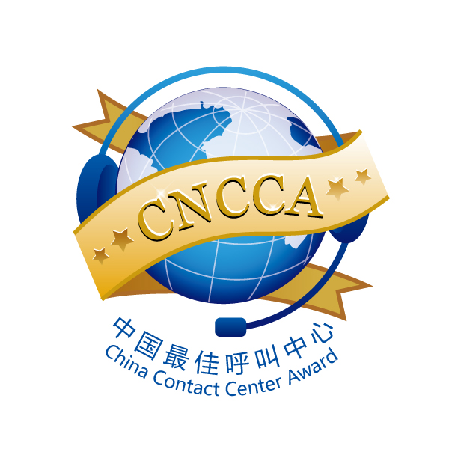

主办单位：中国电子商会呼叫中心与客户关系管理专业委员会（CNCCA）

支持单位：亚太客服与呼叫中心联盟（APCCAL）及CNCCA各成员单位

承办单位：CTI论坛

2010中国最佳呼叫中心行业培训机构报名申请表

第一部分：基本信息

▣ 填表人信息
填表人姓名 |  | 部门
职位 |  | E‐mail
电话号码 |  | 传真
手机 |  | MSN/QQ

▣企业基本信息
企业名称
企业总机 |  | 创立年份
企业网址
企业地址
企业呼叫中心号码

▣ 企业讲师信息
高级讲师 | 名
普通讲师 | 名
讲师助理 | 名

▣ 企业课程信息
课程名称 | 课时 | 主讲老师 | 课件提纲

▣ 服务过的客户信息
客户名称 | 课程名称 | 课时 | 主讲老师

第二部分：运营信息

▣企业文化
企业文化、核心价值、使命和愿景是什么？

▣战略规划
战略规划描述

▣培训和发展
制定培训的根据是什么？（按级别、专业？）请简述。
请简述培训方式、教材选取等。

▣顾客满意度
简述

▣品牌价值
简述在同行业中所做的典范事例

第三部分：单位回执

单位名称：
地 址： |  | 邮 编：
电 话： |  | 传 真：
联 系 人： |  | 电子邮件：
单位意见： | 本单位同意参加“2010中国最佳呼叫中心”评选活动，并证明以上所填各项内容属实。  公 章  年 月

第四部分：问卷说明
- 欢迎企业自荐或推荐其他单位。参加初选、复审的候选企业均无需任何费用；获得提名/推荐的“中国最佳呼叫中心行业精英” 的候选人及其个人奖项均无需交纳费用。
- 建议参加评选企业提供呼叫中心能力指标以外的整体总结材料，该材料可作为评价工作的重要参考资料。该材料应能反映呼叫中心各项管理工作。格式不限，字数不限。
3、参选企业将有机会获邀参加于9月下旬在北京举行的“2010中国最佳呼叫中心颁奖典礼”活动。
4、本次调查将完全遵守客观公正的原则进行，不受任何其他因素影响；请企业如实填报，我们将对涉及企业商业机密的数据予以保密。该问卷将作为最终评选的重要依据之一。填写完毕后，请以电子邮件形式回复到：zhangxia@cecc.org.cn 邮件主题请注明：“2010中国最佳呼叫中心评选”。
第五部分：附件
请提供：
- 企业/单位LOGO（ai、psd、jpg格式，精度300DPI以上，可印刷）
- 企业/单位文字介绍（1000字以内，中文）
- 展现企业/单位品牌形象、日常工作、休闲的照片3-5张（可印刷）

